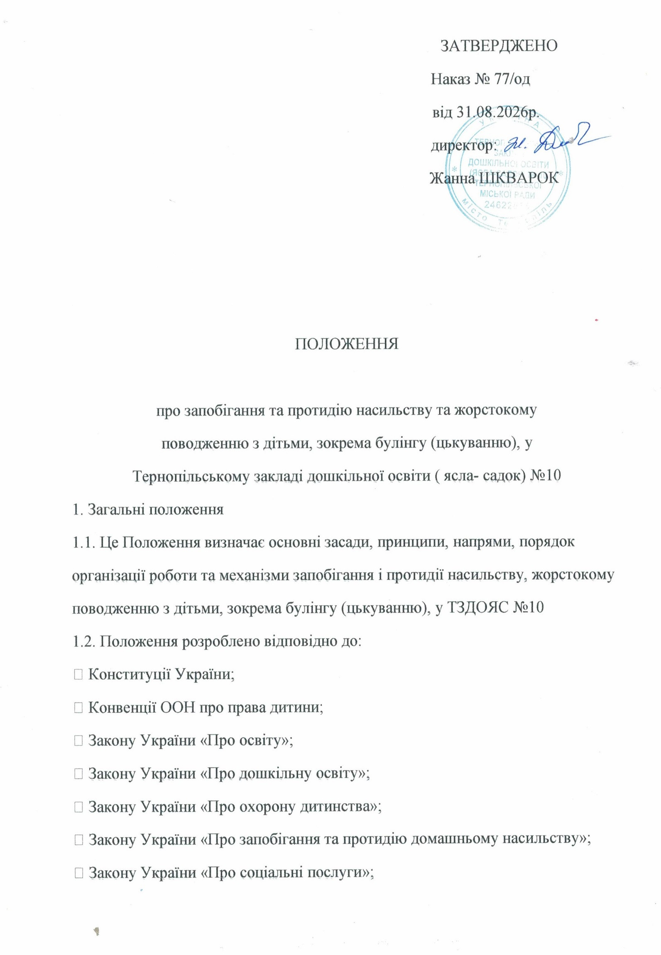

• Закону України «Про забезпечення рівних прав та можливостей жінок і
чоловіків»;
• Закону України «Про засади запобігання та протидії дискримінації в
Україні»;
• постанови Кабінету Міністрів України від 04.06.2025 № 658 «Про
затвердження Типової програми унеможливлення насильства та
жорстокого поводження з дітьми»;
• постанови Кабінету Міністрів України від 19.11.2025 № 1513 «Про
затвердження Порядку реагування на випадки насильства та жорстокого
поводження з дітьми»;
• постанови Кабінету Міністрів України від 01.06.2020 № 585 «Про
забезпечення соціального захисту дітей, які перебувають у складних
життєвих обставинах»;
• наказу Міністерства освіти і науки України від 28.12.2019 № 1646 «Деякі
питання реагування на випадки булінгу (цькування) та застосування
заходів виховного впливу в закладах освіти»;
• наказу Міністерства освіти і науки України від 18.06.2026 № 961 «Про
внесення змін до Порядку реагування на випадки булінгу (цькування) та
Порядку застосування заходів виховного впливу», зареєстрованого в
Міністерстві юстиції України 24.07.2026 за № 1078/46472;
• інших нормативно-правових актів України з питань захисту прав та
інтересів дітей.
Новою редакцією наказу № 961 Порядок реагування на випадки булінгу
викладено повністю в новій редакції; він набрав чинності 11.08.2026.
1.3. Положення є локальним нормативним документом закладу дошкільної
освіти та визначає систему профілактичних, організаційних, просвітницьких і
реагувальних заходів, спрямованих на створення безпечного освітнього
середовища.
1.4. Дія Положення поширюється на всіх працівників закладу, дітей, батьків або
інших законних представників дітей, а також інших осіб, залучених до
освітнього процесу.
1.5. Усі дії працівників закладу у випадках можливого насильства здійснюються з урахуванням віку, індивідуальних особливостей та найкращих інтересів дитини.
1.6. Положення не допускає замовчування, приховування або ігнорування
інформації про можливі випадки насильства, жорстокого поводження чи
булінгу.
2. Мета та основні завдання
2.1. Метою Положення є:
• забезпечення права кожної дитини на безпечне освітнє середовище;
• запобігання будь-яким проявам насильства та жорстокого поводження;
• запобігання та протидія булінгу (цькуванню);
• своєчасне виявлення ознак насильства;
• забезпечення належного реагування на повідомлення;
• надання допомоги та підтримки постраждалій дитині;
• недопущення повторного насильства;
• формування у дітей ненасильницьких моделей поведінки;
• розвиток емоційного та соціального інтелекту дітей;
• формування культури взаємоповаги та безконфліктної комунікації;
• підвищення обізнаності працівників і батьків щодо захисту дітей.
2.2. Основними завданнями закладу є:
1) виявлення потенційних ризиків насильства;
2) систематичне спостереження за психологічним і емоційним станом дітей;
3) створення безпечного та психологічно комфортного середовища;
4) формування у працівників навичок раннього виявлення ознак насильства;
5) забезпечення доступних способів повідомлення про можливі випадки
насильства;
6) своєчасне реагування на повідомлення;
7) забезпечення взаємодії з батьками, службою у справах дітей,
Національною поліцією та іншими суб’єктами реагування;
8) організація психологічної та соціально-педагогічної підтримки дітей;
9) проведення профілактичної роботи з дітьми та батьками.
3. Основні принципи
3.1. Робота закладу ґрунтується на таких принципах:
• найкращих інтересів дитини як найвищого пріоритету;
• поваги до гідності дитини;
• недискримінації;
• недопущення будь-яких форм насильства;
• ненасильницької поведінки;
• конфіденційності;
• своєчасності реагування;
• доступності допомоги;
• партнерства із сім’єю;
• індивідуального підходу;
• недопущення повторної травматизації дитини;
• об’єктивності та неупередженості;
• відповідальності кожного працівника за безпеку дітей.
Зазначені принципи відповідають новій редакції Порядку МОН, яка прямо
визначає пріоритет найкращих інтересів дитини, недискримінацію,
ненасильницьку поведінку, партнерство з батьками та особистісно орієнтований підхід.
4. Терміни та визначення
4.1. Для цілей цього Положення використовуються такі терміни:
насильство — умисне діяння, що порушує права, свободи та законні інтереси
особи або перешкоджає їх реалізації.
фізичне насильство — будь-які небажані фізичні дії, зокрема штовхання,
удари, щипання, кусання, ляпаси та інші дії, що завдають або можуть завдати
фізичної шкоди.
психологічне насильство — словесні образи, приниження, погрози,
залякування, переслідування, поширення інформації з метою заподіяння шкоди
та інші дії, спрямовані на обмеження волевиявлення особи.
сексуальне насильство — будь-яка небажана вербальна, невербальна або
фізична поведінка сексуального характеру.
булінг (цькування) — психологічне, фізичне, економічне чи сексуальне
насильство, у тому числі із застосуванням засобів електронних комунікацій, яке
систематично вчиняється особою стосовно дитини, з якою вони є учасниками
колективу закладу освіти, або дитиною стосовно іншого учасника цього
колективу та яке порушує права, свободи, законні інтереси постраждалої особи
та/або перешкоджає виконанню нею визначених законодавством обов’язків.
постраждала особа — учасник колективу, стосовно якого вчинено насильство.
кривдник — учасник колективу, який вчинив насильство.
свідок — особа, яка була очевидцем насильства або якій відомі обставини
відповідного випадку.
4.2. Відповідно до нової редакції Порядку МОН насильство вважається
систематичним, якщо воно вчиняється два і більше разів протягом 12 місяців.
5. Організація системи запобігання та протидії
5.1. Керівник закладу забезпечує створення та функціонування системи
запобігання та протидії насильству, жорстокому поводженню з дітьми, зокрема
булінгу.
5.2. Система включає:
• оцінювання ризиків;
• профілактичну роботу;
• навчання та інформування працівників;
• роботу з дітьми;
• роботу з батьками;
• механізм подання повідомлень;
• реєстрацію повідомлень;
• реагування;
• надання допомоги;
• взаємодію з відповідними службами;
• моніторинг ефективності заходів.
5.3. Робота із запобігання насильству має здійснюватися постійно та системно,
а не лише після виникнення конкретного випадку.
6. Профілактика булінгу та насильства
6.1. Заклад здійснює:
• тематичні заняття з дітьми;
• ігри на розвиток емоційного інтелекту;
• вправи на формування навичок мирного вирішення конфліктів;
• заняття з формування дружніх взаємин;
• бесіди про особисті межі;
• вправи на розпізнавання емоцій;
• навчання дітей способів звернення по допомогу;
• спостереження педагогів за взаєминами дітей;
• консультації для батьків;
• просвітницьку роботу з працівниками.
6.2. Профілактичні заходи здійснюються з урахуванням віку дітей та
особливостей дошкільного віку.
6.3. У роботі з дітьми забороняється використовувати залякування, приниження,
покарання, погрози, висміювання та інші форми психологічного тиску.
7. Механізм повідомлення про можливий випадок насильства або булінгу
7.1. У закладі забезпечується можливість повідомлення про можливий випадок:
• усно керівнику;
• письмово;
• шляхом подання заяви;
• телефоном;
• електронною поштою;
• через спеціальну скриньку для повідомлень.
7.2. Повідомлення може бути подане анонімно, якщо особа бажає залишити
його без зазначення своїх даних.
7.3. У закладі визначається працівник, відповідальний за реєстрацію та облік
повідомлень.
7.4. Кожне повідомлення реєструється у день його надходження.
7.5. Якщо повідомлення надійшло у вихідний або неробочий день, його
реєстрація здійснюється у перший робочий день.
7.6. Протягом однієї доби з дня реєстрації керівник розглядає повідомлення.
8. Дії працівника у разі виявлення ознак насильства
8.1. Працівник, який став свідком або виявив ознаки насильства:
1. негайно припиняє небезпечну ситуацію;
2. забезпечує безпеку дитини;
3. за необхідності надає домедичну допомогу;
4. викликає екстрену медичну допомогу;
5. повідомляє керівника;
6. повідомляє батьків або законних представників у передбачених
законодавством випадках;
7. не проводить самостійного «розслідування»;
8. не примушує дитину багаторазово розповідати про травматичну ситуацію;
9. не поширює інформацію серед інших працівників, батьків або дітей, якщо
це не потрібно для захисту дитини.
8.2. Працівник не має права ігнорувати повідомлення дитини або ознаки
можливого насильства.
9. Дії керівника закладу
9.1. Керівник:
• забезпечує реєстрацію повідомлення;
• протягом однієї доби розглядає його;
• визначає необхідні першочергові заходи;
• забезпечує безпеку дитини;
• організовує необхідну допомогу;
• забезпечує взаємодію з батьками;
• у передбачених випадках повідомляє відповідні органи;
• скликає комісію;
• забезпечує документування всіх дій;
• організовує подальший супровід дитини.
9.2. Якщо виявлено ознаки насильства, керівник невідкладно, але не пізніше
трьох годин з часу виявлення ознак:
• вживає заходів для припинення насильства;
• повідомляє батьків дитини, крім випадків, коли кривдниками є батьки;
• письмово повідомляє уповноважений підрозділ Національної поліції та
службу у справах дітей;
• одночасно інформує відповідні органи соціального захисту;
• за необхідності викликає екстрену медичну допомогу.
9.3. Не пізніше трьох робочих днів з дня отримання повідомлення у випадку
виявлення ознак насильства скликається комісія з розгляду випадків насильства
та/або жорстокого поводження з дітьми.
10. Комісія з розгляду випадків насильства та/або жорстокого поводження з
дітьми
10.1. У закладі функціонує комісія з розгляду випадків насильства та/або
жорстокого поводження з дітьми відповідно до законодавства.
10.2. Склад комісії затверджується наказом керівника.
10.3. Комісія діє відповідно до Порядку реагування на випадки насильства та
жорстокого поводження з дітьми, затвердженого постановою Кабінету
Міністрів України № 1513.
10.4. Комісія:
• вивчає обставини випадку;
• визначає потреби дитини;
• визначає заходи підтримки;
• визначає заходи виховного впливу;
• забезпечує дотримання найкращих інтересів дитини;
• здійснює моніторинг виконання визначених заходів.
10.5. Комісія не встановлює факт булінгу.
Факт вчинення булінгу (цькування) встановлюється виключно рішенням суду,
яке набрало законної сили. Це прямо передбачено новою редакцією Порядку
МОН.
10.6. Комісія під час роботи не повинна допускати повторної травматизації
дитини.
10.7. Дитина має право бути вислуханою з урахуванням її віку та рівня зрілості.
11. Заходи виховного впливу
11.1. Заходи виховного впливу спрямовуються на:
• корекцію поведінки;
• формування ненасильницьких моделей поведінки;
• розвиток навичок емоційної саморегуляції;
• формування навичок мирного вирішення конфліктів;
• психологічну підтримку постраждалої дитини;
• психологічну підтримку дитини, яка вчинила насильство;
• підтримку свідків.
11.2. Заходи не повинні принижувати гідність дитини або завдавати їй
додаткової психологічної шкоди.
11.3. Заходи, спрямовані на примирення, можуть застосовуватися лише за
добровільною згодою постраждалої дитини та її законних представників і за
відсутності ризику повторного насильства.
11.4. Для дошкільників перевага надається:
• індивідуальним бесідам;
• ігровим вправам;
• казкотерапії;
• арттерапевтичним вправам;
• вправам на емоційну саморегуляцію;
• моделюванню ситуацій;
• спільним іграм;
• вправам на розвиток емпатії;
• психологічному супроводу.
12. Психологічна підтримка
12.1. Дитині, яка постраждала від насильства, забезпечується психологічна та
педагогічна підтримка.
12.2. Практичний психолог:
• оцінює психологічний стан дитини;
• визначає потребу в підтримці;
• проводить індивідуальні та групові заходи;
• консультує батьків;
• бере участь у розробленні заходів підтримки;
• здійснює моніторинг динаміки стану дитини.
12.3. Підтримка дитини, яка вчинила насильство, також здійснюється з метою
корекції поведінки та запобігання повторним випадкам.
13. Взаємодія з батьками
13.1. Заклад забезпечує інформування батьків про:
• права дитини;
• ознаки можливого насильства;
• способи повідомлення про випадки насильства;
• порядок реагування;
• можливості отримання психологічної допомоги.
13.2. Батьки мають право повідомити про можливий випадок насильства або
булінгу усно чи письмово.
13.3. Батьки зобов’язані співпрацювати із закладом у питаннях забезпечення
безпеки дитини, якщо така співпраця відповідає найкращим інтересам дитини.
14. Конфіденційність та захист інформації
14.1. Інформація про дитину, яка постраждала від насильства, є
конфіденційною.
14.2. Забороняється поширення персональних даних дитини без законних
підстав.
14.3. Працівники закладу не мають права обговорювати випадок у присутності
інших дітей або батьків.
14.4. Документи щодо випадку зберігаються відповідно до вимог законодавства
про захист персональних даних та діловодство.
15. Права та обов’язки працівників
15.1. Працівники мають право:
• отримувати інформацію про порядок реагування;
• отримувати методичну та психологічну підтримку;
• повідомляти про можливі випадки насильства;
• звертатися за консультацією до відповідних фахівців.
15.2. Працівники зобов’язані:
• дотримуватися прав дитини;
• не допускати насильства;
• реагувати на ознаки насильства;
• негайно повідомляти керівника;
• дотримуватися конфіденційності;
• не приховувати випадки насильства;
• брати участь у профілактичних заходах.
16. Відповідальність
16.1. Особи, винні у порушенні законодавства щодо захисту дітей від
насильства, несуть відповідальність відповідно до законодавства України.
16.2. Працівник закладу несе відповідальність за невиконання обов’язків щодо
реагування в межах, визначених законодавством.
16.3. Керівник несе відповідальність за організацію системи запобігання та
протидії насильству та належне реагування на повідомлення.
17. Документування та облік
17.1. У закладі забезпечується:
• реєстрація повідомлень;
• облік проведених заходів;
• оформлення необхідних документів;
• зберігання матеріалів розгляду;
• документування рішень комісії;
• моніторинг виконання визначених заходів.
17.2. У закладі ведеться Журнал реєстрації повідомлень про можливі
випадки насильства, жорстокого поводження з дітьми та булінгу
(цькування).
17.3. До журналу вноситься лише необхідна інформація, без надмірного
розкриття персональних даних.
18. Інформування учасників освітнього процесу
18.1. Інформація про порядок повідомлення про насильство та булінг
розміщується у доступному для батьків місці.
18.2. Заклад доводить до відома працівників:
• порядок реагування;
• контакти відповідальних осіб;
• способи подання повідомлень;
• алгоритм дій у разі виявлення насильства.

18.3. Інформація для батьків може розміщуватися:
• на інформаційному стенді;
• на офіційному вебсайті;
• у батьківських чатах;
• у пам’ятках;
• під час батьківських зборів та консультацій.
19. Моніторинг та оцінювання ефективності
19.1. Керівник забезпечує періодичний аналіз ефективності системи запобігання насильству.
19.2. Моніторинг може включати:
• аналіз повідомлень;
• аналіз конфліктних ситуацій;
• педагогічні спостереження;
• анкетування працівників і батьків;
• оцінювання психологічної безпеки;
• аналіз результативності профілактичної роботи.
19.3. За результатами моніторингу до Положення, плану заходів та локальних
алгоритмів можуть вноситися зміни.
20. Прикінцеві положення
20.1. Це Положення затверджується наказом керівника закладу дошкільної
освіти.
20.2. Положення переглядається у разі зміни законодавства у сфері захисту прав дітей, запобігання насильству та булінгу.
20.3. У разі внесення змін до законодавства відповідні положення цього
документа підлягають приведенню у відповідність.
20.4. Положення набирає чинності з дня його затвердження наказом керівника.
20.5. Додатками до цього Положення є:
1. Алгоритм дій працівника ЗДО у разі виявлення ознак насильства або
булінгу.
2. Алгоритм дій керівника ЗДО.
3. Форма заяви/повідомлення про можливий випадок насильства.
4. Журнал реєстрації повідомлень.
5. Пам’ятка для педагогічних працівників.
6. Пам’ятка для батьків.
7. Порядок роботи комісії з розгляду випадків насильства та/або жорстокого
поводження з дітьми.
8. План заходів із запобігання та протидії насильству, жорстокому
поводженню з дітьми та булінгу (цькуванню).

